Janko
- Ozimý paličák ozdravený od virů
- Velké pravidelné kulovité cibule, výrazná fialová kresba, stroužky jsou velké, pravidelně uspořádané v cibuli v jedné řadě. V cibuli je průměrně 6 (4–8) velkých stroužků. Listy široké, velké, vzpřímené.
- Výnosná odrůda s vysokou skladovatelností. Chuť ušlechtilá, velmi ostrá.
- Počet stroužků v cibuli: 6 (4–8)
- Počet stroužků v sadbě: 80–120 v 1 kg
- Doporučená hustota výsadby: 19–24 rostlin na m2 (35 x 12–15 cm)
- Termín sklizně: od poloviny července (v suchých horkých letech i dříve)
Ozimý širokolistý paličák.
Cibule jsou velké, kulovité, základní barva obalových suknic bílá s výraznou fialovou kresbou. Uspořádání nadprůměrně velkých stroužků v cibuli je pravidelné, počet stroužků je 6 (4 - 8), barva obalové suknice stroužku je hnědá. Listy jsou tmavé, široké, vzpřímené.
Janko je velmi výnosná odrůda. Skladovatelnost je vysoká. Jedná se o polopozdní až pozdní odrůdu. Sklizeň je v závislosti na roku a lokalitě od poloviny července do začátku srpna. Na trh se dodává „bezvirózní sadba“ – výchozí materiál byl ozdraven od všech ekonomicky významných virů.
Chuť je velmi ostrá, ušlechtilá.

Využití
Janko je velmi výnosná velkostroužková odrůda česneku, kterou v kuchyni oceníme zvláště u přípravy pokrmů, do kterých patří větší množství této aromatické zeleniny. Chuťově je ušlechtilá a velmi ostrá. Snadné loupání velkých stroužků pak určitě velmi oceníme na zabijačkách.
Díky svému atraktivnímu vzhledu a skvělým vlastnostem, tím i dobrou prodejností, je odrůda Janko skvělou volbou i pro velkopěstitele.

Názor šlechtitele
Janko patří společně s odrůdou Rusinka mezi první odrůdy registrované Ing. Václavem Kozákem, nástupcem Ing. Jana Kozáka. Po původním šlechtiteli také odrůda získala právě název Janko. Oba na odrůdě pracovali 10 let. Odrůda vznikla výběry a ozdravením staré české krajové odrůdy.
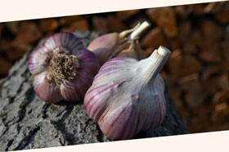

Odrůda Janko
Janko vychází z české krajové odrůdy. Je proto dobře adaptovaná na středoevropské podmínky.
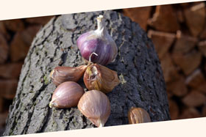

Paličák Janko
Odrůda Janko udělá radost všem zájemcům o velké stroužky.

KONTAKT

